PREMII TOMBOLĂ

**ASOCIAŢIA DE PROMOVARE ŞI DEZVOLTARE DECOPERĂ STRAJA**: week-end 2 persoane, cazare cu mic dejun la: Vila Alpin Straja, Cabana Edelweiss, Vila La Moşu şi Pensiunea Daiana.



**WEST SIDE**: 1 invitaţie la West Side în valoare de 100 lei (exclus alcool şi tutun); 1 abonament la Squash de 5 ore; 1 abonament la Biliard de 5 ore (valabil de luni până vineri).

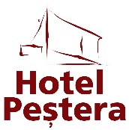

**HOTEL PEŞTERA**: 2 premii constând în câte un week-end la munte, o camera cofort dublu, cazare şi mic dejun inclus.



**EXPOLITORAL** – Agenţie de turism: o excursie de 8 martie la Istanbul cu plecare din Constanţa (1 doamnă); loc în cameră dublă; 3 nopţi cazare cu mic dejun, la hotel de 3*;  transport cu autocarul.



**BLAXY PREMIUM RESORT & RESTAURANT**: 10  VOUCHERE a 200 EURO fiecare. Voucherele  vor putea fi folosite în cadrul Resortului BLAXY pe o perioadă de 3 ani (restaurant,cluburi,diverse activităţi) sau ca şi reducere la achiziţionarea unui CONDO la  BLAXY PREMIUM RESORT & HOTEL.

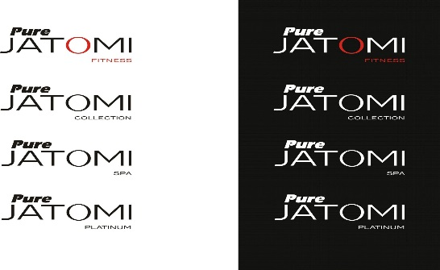

CLUBUL PURE JATOMI FITNESS: 3 abonamente gratuite, fiecare de 1 lună de antrenament si 12 abonamente gratuite, fiecare de 1 săptămână de antrenament.



ACIBADEM HOSPITALS GROUP: 3 check up la spitalul Atakent din Istanbul sau Bodrum.

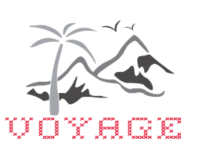

**AGENŢIA VOYAGE CONSTANŢA:** 2 vouchere de reducere de 50 Eur fiecare şi 2 vouchere de reducere de 100 Eur fiecare, pe care turistul să le folosească până la 31 dec. 2015, la achiziţionarea unei excursii de la Agenţia Voyage Constanţa.



**AGENTIA DE TURISM EURIDICE:** oferă week-end pentru 2 persoane – cazare 3 zile / 2 nopţi – la Complex Select Hollyday Villas Bran.